**新会区建筑工程信息化管理平台接入流程和接入标准**

2022年8月

**目录**

1. 劳务实名制系统数据采集接口标准 1

1.1. 通讯协议 1

1.2. 数据格式 1

1.3. 接口调用方式 1

1.4. 接口响应 2

1.5. 数据字典 2

1.6. 接口内容 3

1.6.1. 获取工程信息 3

1.6.2. 获取企业信息 3

1.6.3. 获取用户类别 4

1.6.4. 获取工种/岗位 4

1.6.5. 获取工程所对应的班组 5

1.6.6. 班组信息提交 5

1.6.7. 人员基本信息提交 6

1.6.8. 门禁所有人员下发 8

1.6.9. 门禁人员信息下发(门禁人员下发后需调用[提交门禁人员下发更新结果]接口反馈更新状态) 9

1.6.10. 提交门禁人员下发更新结果(根据身份证号提交人员更新结果) 10

1.6.11. 考勤数据上传 11

1.6.12. 考勤采集图片上传 12

2. 视频设备接入操作步骤 13

2.1. 接入步骤 13

2.1.1. 设置局域网，设备接入网络 13

2.1.2. 使用浏览器 进入设备（地址在说明书上有） 13

2.1.3. 设备接入萤石云平台 14

2.1.4. 填写附件表格 16

3. 设备在线安全监测预警系统接口标准 16

3.1. 塔机 16

3.1.1. 调用接口方式 16

3.1.2. 上传数据定义 18

3.2. 施工升降机 23

3.2.1. 调用接口方式 23

3.2.2. 上传数据定义 25

4. 扬尘噪声数据接口说明 32

4.1. 接口说明 32

4.2. 接口地址 33

4.2.1. 上传扬尘数据 33

# 劳务实名制系统数据采集接口标准

## 通讯协议

数据接口采用HTTP协议。

## 数据格式

数据格式采用JSON。

## 接口调用方式

1. **获取授权**

在企业级平台录入企业、工程、班组信息。

设备厂商在安装后提供以下信息：

设备编号(唯一机器码)、设备安装地址、所属工程、设备厂商名称、联系人、联系电话

获取我公司提供的APPID/APPKey.

Appid: 由接口提供方分配给接口调用方的身份标识符

Appkey: 密钥

1. **请求签名**

|  |  |
| --- | --- |
| 头部信息(header) | |
| appid | 由接口提供方分配给接口调用方的身份标识符 |
| ts | 精确至毫秒，如：1592466554000 |
| token | MD5(appid+ts+appkey)请求有效时间是30分钟。 |
| Content-type | application/json |

敏感信息（银行卡号，证件号码等）需要加密传输，请使用AES加密,算法说明:

算法密钥=接入密钥KEY,

编码=UTF8，

加密模式(CipherMode)=CBC，

填充模式(PaddingMode)=PKCS7,

数据块大小(BlockSize)=128，

算法的初始化向量(IV)=接入密钥KEY的前16位字符，

加密后的字节数组转为Base64字符串，需要加密的字段会在字段备注中添加‘AES’标记。算法：密文=Base64(AES(info, KEY))

## 接口响应

统一返回参数结构

|  |  |
| --- | --- |
| 参数名称 | 参数说明 |
| Success | 处理结果编码（true-成功,false-失败） |
| Message | 处理结果消息 |
| Data | 接口处理完毕返回的数据（请参见具体接口的返回信息）。 |

返回的Json格式:

{"Success":"true","Message":"","Data":{ "phone":["12345678","87654321"],"name": "zhangsan"}}

## 数据字典

1. 证件类型

|  |  |
| --- | --- |
| 编码 | 证件类型 |
| 01 | 居民身份证 |
| 08 | 护照 |

## 接口内容

前端地址：http://175.6.228.99:8095/RealNameAPI/

### 获取工程信息

1. 接口地址

/api/member/GetProjectInfo?name=xxx

1. 请求方法

get

1. 请求参数

name (工程名称)

1. 请求内容

无

1. 返回值

|  |  |  |  |
| --- | --- | --- | --- |
| 名称 | 类型 | 是否必需 | 备注 |
| code | string | 是 | 工程编号 |
| name | string | 是 | 工程名称 |

### 获取企业信息

1. 接口地址

/api/member/GetUnitInfo?name=xxx&projid=xxx

1. 请求方法

get

1. 请求参数

name(企业名称)

projid(项目编码)

1. 请求内容

无

1. 返回值

|  |  |  |  |
| --- | --- | --- | --- |
| 名称 | 类型 | 是否必需 | 备注 |
| code | string | 是 | 企业编号 |
| name | string | 是 | 企业名称 |
| corpcode | string | 是 | 企业统一编码 |

### 获取用户类别

1. 接口地址

/api/member/GetWorkKind

1. 请求方法

get

1. 请求参数

无

1. 请求内容

无

1. 返回值

|  |  |  |  |
| --- | --- | --- | --- |
| 名称 | 类型 | 是否必需 | 备注 |
| name | string | 是 | 用户类别(项目人员、劳务人员等) |

### 获取工种/岗位

1. 接口地址

/api/member/GetWorkType?workkind=xxx

1. 请求方法

get

1. 请求参数

workkind(用户类别)

1. 请求内容

无

1. 返回值

|  |  |  |  |
| --- | --- | --- | --- |
| 名称 | 类型 | 是否必需 | 备注 |
| code | string | 是 | 工种编号 |
| name | String | 是 | 工种名称 |
| workkind | String | 是 | 用户类别(项目人员、劳务人员等) |

### 获取工程所对应的班组

1. 接口地址

/api/member/GetTeamInfo?projid=20201671

1. 请求方法

get

1. 请求参数

projid –项目编号

1. 请求内容

无

1. 返回值

|  |  |  |  |
| --- | --- | --- | --- |
| 名称 | 类型 | 是否必需 | 备注 |
| code | string | 是 | 班组编号 |
| name | String | 是 | 班组名称 |
| chargeworkname | String | 否 | 负责人姓名 |
| chargeworkphone | String | 否 | 负责人电话 |

### 班组信息提交

1. 接口地址

/api/member/postteam

1. 请求方法

Post

1. 请求内容(请求体为JSON对象)

|  |  |  |  |
| --- | --- | --- | --- |
| 名称 | 类型 | 是否必需 | 备注 |
| projid | String | 是(企业平台注册) | 项目编号 |
| projectname | String | 是 | 项目名称 |
| corpcode | String | 是 | 企业统一信用代码 |
| unitname | String | 是 | 企业名称 |
| teamname | String | 是 | 班组名称 |
| chargeworkname | String | 是 | 班组负责人 |
| chargeworkphone | string | 是 | 负责人电话 |
| remark | string | 否 | 备注 |
| contracts | base64字节 | 否 | 班组合同附件 |

### 人员基本信息提交

1. 接口地址

/api/member/postmember

1. 请求方法

post

1. 请求内容(请求体为JSON对象)

|  |  |  |  |
| --- | --- | --- | --- |
| 名称 | 类型 | 是否必需 | 备注 |
| ~~teamcode~~ | ~~string~~ | ~~是~~ | ~~班组编号~~ |
| projid | String | 是(企业平台注册) | 项目编号 |
| projectname | String | 是 | 项目名称 |
| unitcode | String | 否 | 企业编号 |
| unitname | String | 是 | 企业名称 |
| corpcode | string | 是(企业平台注册) | 企业统一信用代码 |
| teamname | string | 是 | 班组名称 |
| idcardtype | string | 是 | 证件类型(**参考数据字典**) |
| idnumber | String | 是 | 身份证号码 AES |
| name | String | 是 | 姓名 |
| sex | String | 是 | 性别 |
| age | int | 是 | 年龄 |
| workkind | string | 是 | 人员类别 |
| worktype | String | 否 | 工种代号 |
| worktypename | String | 是 | 工种/职务名称 |
| photo | Base64字节 | 是 | 考勤头像 |
| birthdate | Date | 是 | 出生年月日(yyyy-MM-dd) |
| idfront | Base64字节 | 是 | 身份证正面 |
| idopposite | base64字节 | 是 | 身份证反面 |
| address | String | 是 | 身份证地址 |
| idstartdate | String | 是 | 证件有效期 |
| idenddate | String | 是 | 证件有效期 |
| issuingorgan | String | 是 | 发证机关 |
| phonenumber | string | 是 | 手机号码 |
| entrydate | date | 是 | 进场日期(yyyy-MM-dd) |
| province | String | 否 | 省份 |
| payrollbankname | String | 否 | 工资卡发放银行名称 |
| payrollbankcardnumber | String | 否 | 银行卡号　AES |
| nation | String | 否 | 民族 |
| education | String | 否 | 学历 |
| politicalstatus | String | 否 | 政治面貌 |
| photo1 | base64字节 | 否 | 自拍照 |

### 门禁所有人员下发

1. 接口地址

/api/realname/GetAllMembers?deviceid=xxxx&pageno=1&pagesize=20

1. 请求方法

Get

1. 请求参数

deviceid:设备编号

pageno:页码(以1为起始数字，表示第1页)

pagesize:返回多少条数据

1. 返回内容(返回体为JSON对象)

|  |  |  |  |
| --- | --- | --- | --- |
| Data 详细信息 | | | |
| 返回值名称 | 类型 | 是否必需 | 备注 |
| total | Int | 是 | 记录总数 |
| pages | Int | 是 | 记录的总共页数 |
| rows | String | 是 | JSON数组 |
| rows数组内对象字段 | | | |

|  |  |  |  |
| --- | --- | --- | --- |
| 名称 | 类型 | 是否必需 | 备注 |
| rownumber | Int | 是 | 行号 |
| workernumber | string | 是 | 识别号-身份证号 |
| workername | String | 是 | 姓名 |
| sex | String | 是 | 性别 |
| age | int | 否 | 年龄 |
| worktypename | String | 是 | 工种 |
| photo | String | 是 | 人员照片(http://xxxx/xx/*.jpg) |
| verifytypename | String | 是 | 验证类别(面部等) |
| projectname | String | 是 | 项目名称 |
| unitname | String | 是 | 企业名称 |
| ison | Int | 就 | 是否允许进入(0-允许,1-不允许) |
| datatype | Int | 是 | 数据类型(1-新增) |

### 门禁人员信息下发(门禁人员下发后需调用[提交门禁人员下发更新结果]接口反馈更新状态)

1. 接口地址

/api/realname/GetMembers?deviceid=xxxx

1. 请求方法

get

1. 请求参数

deviceid:设备编号

1. 返回内容(返回体为JSON对象数组)

|  |  |  |  |
| --- | --- | --- | --- |
| 名称 | 类型 | 是否必需 | 备注 |
| taskid | string | 是 | 当次人员下发任务ID |
| workernumber | string | 是 | 识别号-身份证号 |
| workername | String | 是 | 姓名 |
| sex | String | 是 | 性别 |
| age | int | 否 | 年龄 |
| worktypename | String | 是 | 工种 |
| photo | String | 是 | 人员照片(http://xxxx/xx/*.jpg) |
| verifytypename | String | 是 | 验证类别(面部等) |
| projectname | String | 是 | 项目名称 |
| unitname | String | 是 | 企业名称 |
| ison | Int | 就 | 是否允许进入(0-允许,1-不允许) |
| datatype | Int | 是 | 数据类型(1-新增,2-修改,3-删除) |

### 提交门禁人员下发更新结果(根据身份证号提交人员更新结果)

1. 接口地址

/api/realname/PostMembersResult

1. 请求方法

post

1. 请求参数

无

1. 请求内容(请求体为JSON数组: 数组长度请不要超过20条)

|  |  |  |  |
| --- | --- | --- | --- |
| 名称 | 类型 | 是否必需 | 备注 |
| taskid | string | 是 | 当次人员下发任务ID |
| workernumber | String | 是 | 识别号-身份证号码 |
| result | Int | 是 | 更新结果(0-成功,1-失败) |
| updatetime | Datetime | 是 | 更新时间(yyyy-MM-dd HH:mm:ss) |
| message | String | 否 | 更新失败返回的错误信息 |

### 考勤数据上传

1. 接口地址

/api/realname/postdatas

1. 请求方法

post

1. 请求参数

无

1. 请求内容(请求体为JSON数组)

|  |  |  |  |
| --- | --- | --- | --- |
| 名称 | 类型 | 是否必需 | 备注 |
| deviceid | String | 是 | 设备编号 |
| devicename | String | 是 | 设备名称 |
| projectname | String | 是 | 项目名称 |
| uuid | String | 是 | 本数据唯一编号UUID |
| type | Int | 是 | 类型(0-出,1-入) |
| passtime | Datetime | 是 | 员工进出打卡时间(格式：2019-03-06 05:40:05) |
| workernumber | String | 是 | 识别号-身份证号 |
| name | String | 是 | 姓名 |
| gender | string | 否 | 性别 |
| temperature | Decimal | 否 | 体温 |
| wearmask | String | 否 | 是否戴口罩(是／否) |
| birthdate | String | 是 | 出生年月日 如 1989-06-01 |
| address | string | 否 | 身份证 住址信息 |
| lat | Number | 否 | 经度 保留小数点6位 GPS坐标 |
| lng | Number | 否 | 纬度 保留小数点6位 GPS坐标 |
| location | String | 否 | 设备所在位置 |

### 考勤采集图片上传

1. 接口地址

/api/realname/postimg

1. 请求方法

post

1. 请求参数

无

1. 请求内容(请求体为JSON数组: 数组长度请不要超过20条)

|  |  |  |  |
| --- | --- | --- | --- |
| 名称 | 类型 | 是否必需 | 备注 |
| deviceid | String | 是 | 设备编号 |
| devicename | String | 是 | 设备名称 |
| projectname | String | 是 | 项目名称 |
| uuid | String | 是 | 本数据唯一编号UUID(与考勤数据中的UUID一致) |
| passtime | Datetime | 是 | 员工进出打卡时间 |
| imgdata | String | 是 | 图片(Base64字符串)  **参考文末**  **文件大小限制 不超过 30KB** |

# 视频设备接入操作步骤

## 接入步骤

### 设置局域网，设备接入网络

### 使用浏览器 进入设备（地址在说明书上有）

* 进入 **网络->基本配置->TCP/IP** 设置设备地址信息，如下图1
* 将设备设置为同一网段
* 使用 ping 命令检查设备是否接入局域网

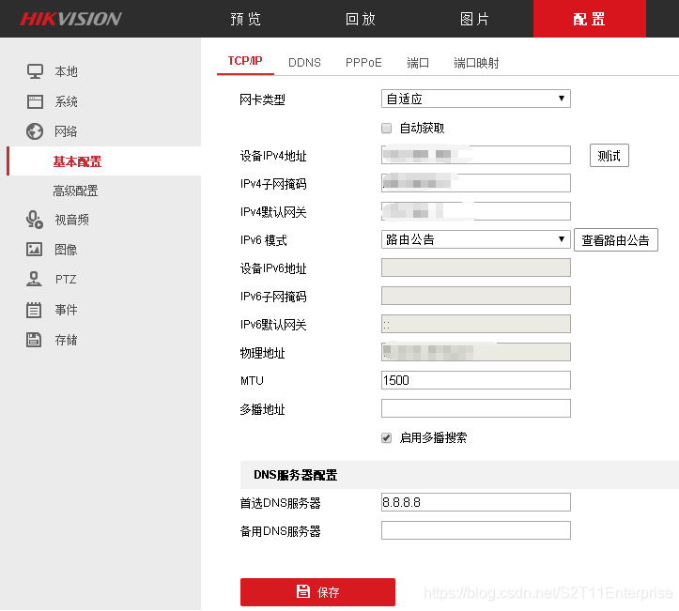

### 设备接入萤石云平台

* 将平台接入方式改为**“萤石云”**并保存

图2，萤石云协议下可以看到**设备验证码(验证码自行设置，需要在附表上进行记录)**

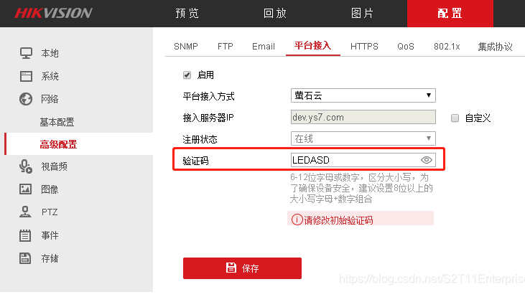设置编码格式：选择--- 主菜单 ---录像配置 ---基本配置 ---音视频 ，将主码流设置成H265，子码流设置成H264。

图3，查询设备 **9位设备序列号（在设备机身上查询，或者选择ehome协议查询），注意：平台接入选择萤石云，该步骤只为查询设备ID**

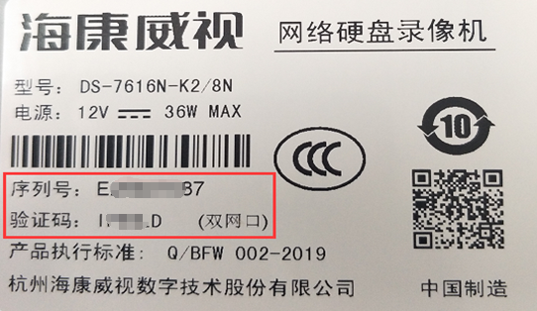

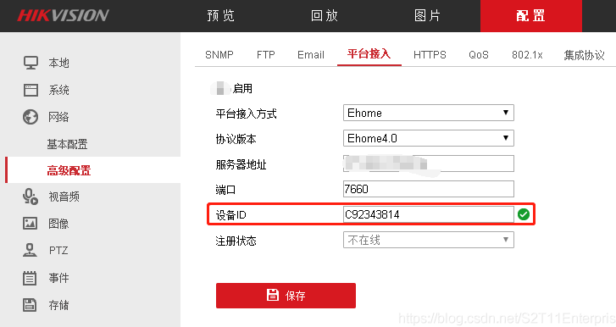

**注意：设备接入报已注册错误说明前面有接入过萤石云，需要进行解绑操作，请联系此前安装人员进行操作或拨打萤石云400电话进行解绑（萤石云：400-878-7878）**

### 填写附件表格

视频设备接入信息表.xlsx



# 设备在线安全监测预警系统接口标准

## 塔机

### 调用接口方式

第三方调用接口采用HTTP请求的方式（POST）。请求的参数必须带有唯一标识appid、加密后的token、时间戳ts。

第一步获得的appId和appKey和本次上传时间ts(时间戳，精确到毫秒，例：1589770434773),MD5加密40字符十六进制数，取小写(C#示例MD5Encrypt(appid + ts + appkey))。

校验方式：

将appid，appkey，ts加入到请求头

请求示例：

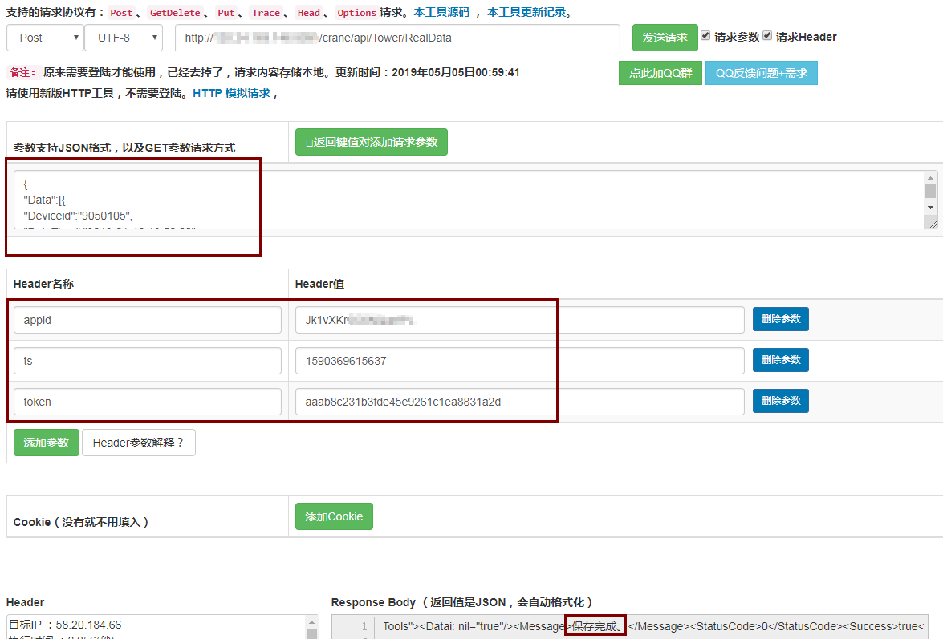

URL 示例：http://baseUrl/qzjx/api/Tower/RealData

测试服务端地址：-

正式服务端地址：http://175.6.228.99:8095/

**1.验证参数**

接口调用时必须上传的权限验证参数。

|  |  |  |
| --- | --- | --- |
| **名称** | **数据类型** | **说明** |
| appid | String | 设备厂家唯一标识 |
| token | String | 认证码=MD5(appId+ ts+ appkey) ，appkey为平台颁发给第三方厂商的密钥 |
| ts | String | 当前时间戳(精确到毫秒，13位）， 例： 1590370245628 |

**2.上传数据形式**

以post方式将json结构数组数据上传平台数据中心

{

"Data":[{

item_1: val_1,

...

item_n: val_n,

}]

}

*、不同的数据类型对应不同的json结构，细节详见后面定义；

*、可以json数组形式一次上传多个数据，最多不超过50条；

**3.返回数据**

*、返回数据说明

|  |  |  |
| --- | --- | --- |
| 名称 | 类型 | 备注 |
| StatusCode | Number | 0:成功  1:失败 |
| Success | Boolean | True:成功，false：失败 |
| Message | String | 当code为1显示失败原因 |
| Data | Object | 返回数据 |

**4.其它约定**

*、第三方接入在通过审核后将会获得一个appid和appkey参数，做为访问接口的凭据；

*、第三方设备的编号由厂商自行保证本系统内唯一性；设备编号由字母+数字的组合，不能出现特殊符号。

### 上传数据定义

**1、塔机实时工况数据上传**

时间频度：15-30 秒，接口调用超过指定频率将被暂停调用；

Path: /qzjx/api/Tower/RealData

数据结构定义：

|  |  |  |
| --- | --- | --- |
| **字段名** | **类型** | **说明** |
| Deviceid | String | 设备 ID（数字字母组合，保证唯一） |
| DataTime | String | 数据时间，格式：yyyy-MM-dd HH:mm:ss |
| Height | Double | 高度，单位：米 |
| HeightStatus | Int | 高度状态：0-正常，1-上限位预警；2-上限位报警 7-下限位预警 6-下限位报警（高度、幅度有上下限位；载重、转角、倾角、风速、力矩无下限位） |
| Range | Double | 幅度，单位：米 |
| RangeStatus | Int | 幅度状态：0-正常，1-上限位预警；2-上限位报警 7-下限位预警 6-下限位报警 |
| Angle | Double | 角度，单位：度 |
| AngleStatus | Int | 角度状态：0-正常，1-预警；2-报警 |
| Load | Double | 载重，单位：千克KG |
| LoadStatus | Int | 载重状态：0-正常，1-预警；2-报警 |
| Obliquity1 | Double | 倾角1，单位：度 |
| ObliquityStatus1 | Int | 倾角1状态：0-正常，1-预警；2-报警 |
| Obliquity2 | Double | 倾角2，单位：度 |
| ObliquityStatus2 | Int | 倾角2状态：0-正常，1-预警；2-报警 |
| WindSpeed | Double | 风速，单位：米 |
| Wind | Int | 风力级速(0~10 级 11-超过 10 级) |
| Overload | Double | 超载百分比 (%) |
| Moment | Double | 当前力矩（单位：kN.m） |
| Temperature | Double | 温度(单位：度) |
| RopeData | String | 钢丝绳故障信息：状态,位置,损伤百分比(状态：0/1/2/3/4/5- 正常/轻微/中度/重度/严重/报废; 位置：长度单位：米；损伤百分比，单位%；例：1,20,15 - 表示在 20 米处有 15%的轻微损伤) |
| Collision | Int | 当前碰撞预警状态:0-正常 1-预警2-报警 |

高度、幅度、角度、载重、倾角这些数据都有一个对应的限位状态：上限位表示达到预设的较大允许值（分成预警和报警两种设置）；下限位表示达到预设的较小允许值（分成预警和报警两种设置）。

实例：

http://baseUrl/qzjx/api/tower/realdata

Body:

{

"Data":[{

"Deviceid":"1234567",

"DataTime":"2019-01-10 13:50:00",

"Height": 70,

"HeightStatus" :0,

"Range":50,

"RangeStatus":0,

"Angle":180,

"AngleStatus":0,

"Load":45,

"LoadStatus":0,

"Obliquity1":14,

"ObliquityStatus1":0,

"Obliquity2": 11,

"ObliquityStatus2":0,

"WindSpeed":4.6,

"Wind":3,

"Overload":34,

"Moment":56,

"Temperature":270,

"BoltCount":0,

"RopeData":"1,150,200",

"Collision":0

}]

}

**2、塔机报警数据上传**

Path: /qzjx/api/Tower/AlarmData

**塔机预警数据如果已经通过，实时工况数据接口（Tower/RealData）上传过了，就不需要重复上传。**

数据结构定义：（与实时工况的定义相同）

|  |  |  |
| --- | --- | --- |
| **字段名** | **类型** | **说明** |
| Deviceid | String | 设备 ID（数字字母组合，保证唯一） |
| DataTime | String | 数据时间，格式：yyyy-MM-dd HH:mm:ss |
| Height | Double | 高度，单位：米 |
| HeightStatus | Int | 高度状态：0-正常，1-上限位预警；2-上限位报警 7-下限位预警 6-下限位报警（高度、幅度有上下限位；载重、转角、倾角、风速、力矩无下限位） |
| Range | Double | 幅度，单位：米 |
| RangeStatus | Int | 幅度状态：0-正常，1-上限位预警；2-上限位报警 7-下限位预警 6-下限位报警 |
| Angle | Double | 角度，单位：度 |
| AngleStatus | Int | 角度状态：0-正常，1-预警；2-报警 |
| Load | Double | 载重，单位：千克KG |
| LoadStatus | Int | 载重状态：0-正常，1-预警；2-报警 |
| Obliquity1 | Double | 倾角1，单位：度 |
| ObliquityStatus1 | Int | 倾角1状态：0-正常，1-预警；2-报警 |
| Obliquity2 | Double | 倾角2，单位：度 |
| ObliquityStatus2 | Int | 倾角2状态：0-正常，1-预警；2-报警 |
| WindSpeed | Double | 风速，单位：米 |
| Wind | Int | 风力级速(0~10 级 11-超过 10 级) |
| Overload | Double | 超载百分比 (%) |
| Moment | Double | 当前力矩（单位：kN.m） |
| Temperature | Double | 温度(单位：度) |
| RopeData | String | 钢丝绳故障信息：状态,位置,损伤百分比(状态：0/1/2/3/4/5- 正常/轻微/中度/重度/严重/报废; 位置：长度单位：米；损伤百分比，单位%；例：1,20,15 - 表示在 20 米处有 15%的轻微损伤) |
| Collision | Int | 当前碰撞预警状态:0-正常 1-预警2-报警 |

实例：

http://baseUrl/qzjx/api/tower/alarmdata

Body:

{

"Data":[{

"Deviceid":"1234567",

"DataTime":"2019-01-10 13:50:00",

"Height": 50,

"HeightStatus" :6,

"Range":50,

"RangeStatus":0,

"Angle":180,

"AngleStatus":0,

"Load":45,

"LoadStatus":0,

"Obliquity1":14,

"ObliquityStatus1":0,

"Obliquity2": 11,

"ObliquityStatus2":0,

"WindSpeed":4.6,

"Wind":3,

"Overload":34,

"Moment":56,

"Temperature":270,

"BoltCount":0,

"RopeData":"1,150,200",

"Collision":0 }]}

**3、塔机开机验证记录上传**

上传塔机开机验证信息。

Path: /qzjx/api/Tower/LoginRecord

数据结构定义：

|  |  |  |
| --- | --- | --- |
| **字段名** | **类型** | **说明** |
| devId | String | 设备 ID（数字字母组合，保证唯一） |
| loginType | Int | 验证方式：1-人脸，2-指纹，3-刷卡，9-其他 |
| userid | String | 用户ID |
| userphonenumber | String | 用户手机号 |
| username | String | 用户姓名 |
| onlinetime | String | 开机时间，格式：YYYY-MM-dd HH:mm:ss |
| offlinetime | String | 关机时间，格式：YYYY-MM-dd HH:mm:ss |
| loginPhotoUrl | String | 人脸验证照片，其他验证方式传空 |

实例：

http://baseUrl/qzjx/ api/Tower/LoginRecord

{"Data":[{"devID":"11","loginType":1,"userid":"11","userphonenumber":"22","username":"33","onlinetime":"2022-05-12 09:02:21","offlinetime":"2022-05-12 17:02:21","loginPhotoUrl":"11"}]}

## 施工升降机

### 调用接口方式

第三方调用接口采用HTTP请求的方式（POST）。请求的参数必须带有唯一标识appid、密钥secret加密后的token、时间戳ts。

URL 示例：http://baseUrl/qzjx/api/Lifter/RealData

服务端地址：http://baseUrl/

**1.验证参数**

接口调用时必须上传的权限验证参数。

|  |  |  |
| --- | --- | --- |
| **名称** | **数据类型** | **说明** |
| appid | String | 设备厂家唯一标识 |
| token | String | 认证码=MD5(appId+ ts+ appid) ，appid为平台颁发给第三方厂商的密钥 |
| ts | String | 当前时间戳(精确到毫秒，13位）， 例： 1590370245628 |

**2.上传数据形式**

以post方式将json结构数组数据上传平台数据中心

{

"Data":[{

item_1: val_1,

...

item_n: val_n,

}]

}

*、不同的数据类型对应不同的json结构，细节详见后面定义；

*、可以json数组形式一次上传多个数据，最多不超过50条；

**3.返回数据**

返回数据说明：

|  |  |  |
| --- | --- | --- |
| 名称 | 类型 | 备注 |
| StatusCode | Number | 0:成功  1:失败 |
| Success | Boolean | True:成功，false：失败 |
| Message | String | 当code为1显示失败原因 |
| Data | Object | 返回数据 |

**4.其它约定**

第三方接入在通过审核后将会获得一个appid和secret参数，做为访问接口的凭据；

第三方设备的编号由厂商自行保证本系统内唯一性；设备编号由字母+数字的组合，不能出现特殊符号。

### 上传数据定义

**1、升降机实时工况数据上传**

时间频度：30秒，接口调用超过指定频率将被暂停调用；

Path: /qzjx/api/Lifter/RealData

数据结构定义：

|  |  |  |
| --- | --- | --- |
| **字段名** | **类型** | **说明** |
| Deviceid | String | 设备 ID（数字字母组合，保证唯一） |
| DataTime | String | 数据时间，格式：yyyy-MM-dd HH:mm:ss |
| Weight | Double | 实时起重量（千克KG） |
| WeightPercent | Double | 重量百分比(%) |
| PeopleCount | Int | 实时人数 |
| Height | Double | 实时高度(单位：米） |
| HeightPercent | Double | 高度百分比(%) |
| Speed | Double | 实时速度 |
| Sdirection | Int | 运行方向，方向: 0 停止，1 上下 2 下 |
| Oblique1 | Double | 实时倾斜度1 |
| ObliquePercent1 | Double | 倾斜百分比1(%) |
| Oblique2 | Double | 实时倾斜度2 |
| ObliquePercent2 | Double | 倾斜百分比2(%) |
| DriverAuth | Int | 0/非0，0-未认证，1-人脸，2-指纹，3-刷卡，4-其他 |
| DoorLockStatus | String | 8位，门锁状态字节（0bit 前门 1bit 后门，数值 1 代表开启，0 带便关闭。2bit 前门锁异常指示，0无异常1 有异常。 3bit 后门锁异常指示，0无异常1 有异常）  如：01010000，前门关闭，后门开启，前门正常，后面异常 |
| SystemStatus | String | 8位，系统状态1byte（0bit重量，1bit高度限位，2bit 超速，3bit 人数，4bit 倾斜，数值 0 代表正常，数值 1 代表预警，数值 2 代表报警。5bit 前门锁状态 6bit 后门锁状态：数字 0 正常,数值 1 异常） |
| AlarmType | Int | 报警原因（1 重量/2 高度冲顶/3 速度 /4 人数/5 倾斜） |
| AlarmLevel | Int | 报警级别（0 正常/1 预警/2 报警） |

实例：

http://baseUrl/qzjx/api/lifter/realdata

Body:

{

"Data":[{

"Deviceid": "1234567",

"DataTime": "2019-01-10 13:50:00",

"Weight": 11,

"WeightPercent": 3,

"PeopleCount": 4,

"Height": 22,

"HeightPercent": 21,

"Speed": 24,

"Sdirection": 1,

"Oblique1": 33,

"ObliquePercent1": 3,

"Oblique2": 44,

"ObliquePercent2": 4,

"DriverAuth": 1,

"DoorLockStatus": "00000000",

"SystemStatus": "00000000"

}]

}

**2、升降机报警数据上传**

Path: /qzjx/api/Lifter/AlarmData

**升降机预警数据如果已经通过，实时工况数据接口（Lifter/RealData）上传过了，就不需要重复上传。**

数据结构定义：

|  |  |  |
| --- | --- | --- |
| **字段名** | **类型** | **说明** |
| Deviceid | String | 设备 ID（数字字母组合，保证唯一） |
| DataTime | String | 数据时间，格式：yyyy-MM-dd HH:mm:ss |
| Weight | Double | 实时起重量（千克KG） |
| WeightPercent | Double | 重量百分比(%) |
| PeopleCount | Int | 实时人数 |
| Height | Double | 实时高度(单位：米） |
| HeightPercent | Double | 高度百分比(%) |
| Speed | Double | 实时速度 |
| Sdirection | Int | 运行方向，方向: 0 停止，1 上下 2 下 |
| Oblique1 | Double | 实时倾斜度1 |
| ObliquePercent1 | Double | 倾斜百分比1(%) |
| Oblique2 | Double | 实时倾斜度2 |
| ObliquePercent2 | Double | 倾斜百分比2(%) |
| DriverAuth | Int | 0/非0，0-未认证，1-人脸，2-指纹，3-刷卡，4-其他 |
| DoorLockStatus | String | 8位，门锁状态字节（0bit 前门 1bit 后门，数值 1 代表开启，0 带便关闭。2bit 前门锁异常指示，0无异常1 有异常。 3bit 后门锁异常指示，0无异常1 有异常）  如：01010000，前门关闭，后门开启，前门正常，后面异常 |
| SystemStatus | String | 8位，系统状态1byte（0bit重量，1bit高度限位，2bit 超速，3bit 人数，4bit 倾斜，数值 0 代表正常，数值 1 代表预警，数值 2 代表报警。5bit 前门锁状态 6bit 后门锁状态：数字 0 正常,数值 1 异常） |
| AlarmType | Int | 报警原因（1 重量/2 高度冲顶/3 速度 /4 人数/5 倾斜） |
| AlarmLevel | Int | 报警级别（0 正常/1 预警/2 报警） |

实例：

http://baseUrl/qzjx/api/lifter/alarmdata

Body:

{

"Data":[{

"Deviceid": "1234567",

"DataTime": "2019-01-10 13:50:00",

"Weight": 11,

"WeightPercent": 3,

"PeopleCount": 4,

"Height": 22,

"HeightPercent": 21,

"Speed": 24,

"Sdirection": 1,

"Oblique1": 33,

"ObliquePercent1": 3,

"Oblique2": 44,

"ObliquePercent2": 4,

"DriverAuth": 1,

"DoorLockStatus": "00000000",

"SystemStatus": "00000000",

"AlarmType": 1,

"AlarmLevel": 2

}]

}

**3、升降机工作循环数据上传**

Path: /qzjx/api/Lifter/RuncycleData

数据结构定义：

|  |  |  |
| --- | --- | --- |
| **字段名** | **类型** | **说明** |
| Deviceid | String | 设备编号（数字字母组合，保证唯一） |
| CurTime | String | 当前时间，格式：yyyy-MM-dd HH:mm:ss |
| StartTime | String | 工作循环开始时间，格式：yyyy-MM-dd HH:mm:ss |
| EndTime | String | 工作循环终止时间，格式：yyyy-MM-dd HH:mm:ss |
| DriverName | String | 驾驶员姓名 |
| DriverCertNo | String | 驾驶员身份证号 |
| Weight | Double | 本次载重(公斤） |
| WeightPercent | Double | 本次载重百分比(%) |
| StartHeight | Double | 本次起升起点高度(单位：米） |
| EndHeight | Double | 本次起升终点高度(单位：米） |
| Height | Double | 本次起升的行程(单位：米） |
| Direction | Int | 本次起升方向（0/1/2- 静止/向下/向上） |
| Speed | Double | 本次起升平均速度（单位：米/秒） |
| ObliqueX | Double | 本次起升最大X 向倾斜度（单位为 0.01 度） |
| ObliqueY | Double | 本次起升最大 Y 向倾斜度（单位为 0.01 度） |
| PeopleCount | Int | 本次装载人数 |
| AlarmStatus | String | 8位，本次起升警报状态（0bit 重量，1bit高度限位，2bit 超速，3bit 人数，4bit 倾斜，数值 0 代表正常，数值 1 代表预警，数值 2 代表报警。5bit 前门锁状态 6bit 后门锁状态：数字 0 正常,数值 1 异常；7bit，身份认证状态，0 未通过，1 通过） |

实例：

http://baseUrl/qzjx/api/lifter/RuncycleData

Body:

{

"Data":[{

"Deviceid": "1234567",

"CurTime": "2019-04-10 13:50:00",

"StartTime": "2019-04-10 12:50:00",

"EndTime": "2019-04-10 13:00:00",

"DriverName":"test-1",

"DriverCertNo":"350221198901014014",

"Weight": 11,

"WeightPercent": 3,

"StartHeight": 0,

"EndHeight": 220,

"Height": 220,

"Direction": 2,

"Speed": 24,

"ObliqueX": 33,

"ObliqueY": 44,

"PeopleCount": 1,

"AlarmStatus": "00000000"

}]

}

**4、升降机开机验证记录上传**

上传升降机开机验证信息。

Path: /qzjx/api/Lifter/LoginRecord

数据结构定义：

|  |  |  |
| --- | --- | --- |
| **字段名** | **类型** | **说明** |
| devId | String | 设备 ID（数字字母组合，保证唯一） |
| loginType | Int | 验证方式：1-人脸，2-指纹，3-刷卡，9-其他 |
| userid | String | 用户ID |
| userphonenumber | String | 用户手机号 |
| username | String | 用户姓名 |
| onlinetime | String | 开机时间，格式：YYYY-MM-dd HH:mm:ss |
| offlinetime | String | 关机时间，格式：YYYY-MM-dd HH:mm:ss |
| loginPhotoUrl | String | 人脸验证照片，其他验证方式传空 |

实例：

http://baseUrl/qzjx/ api/Lifter/LoginRecord

{"Data":[{"devID":"11","loginType":1,"userid":"11","userphonenumber":"22","username":"33","onlinetime":"2022-05-12 09:02:21","offlinetime":"2022-05-12 17:02:21","loginPhotoUrl":"11"}]}

# 扬尘噪声数据接口说明

## 接口说明

连接方式：POST

数据格式：JSON

校验值：

第一步获得的 appId 和appKey和本次上传时间ts(时间戳，精确到毫秒，例：1589770434773),MD5加密 40 字符十六进制数(C#示例MD5Encrypt(appid + ts + appkey))。请求有效时间是30分钟。

校验方式：

将appid，appkey，ts加入到请求头

请求示例：

注意：请求头添加Content-type=application/json

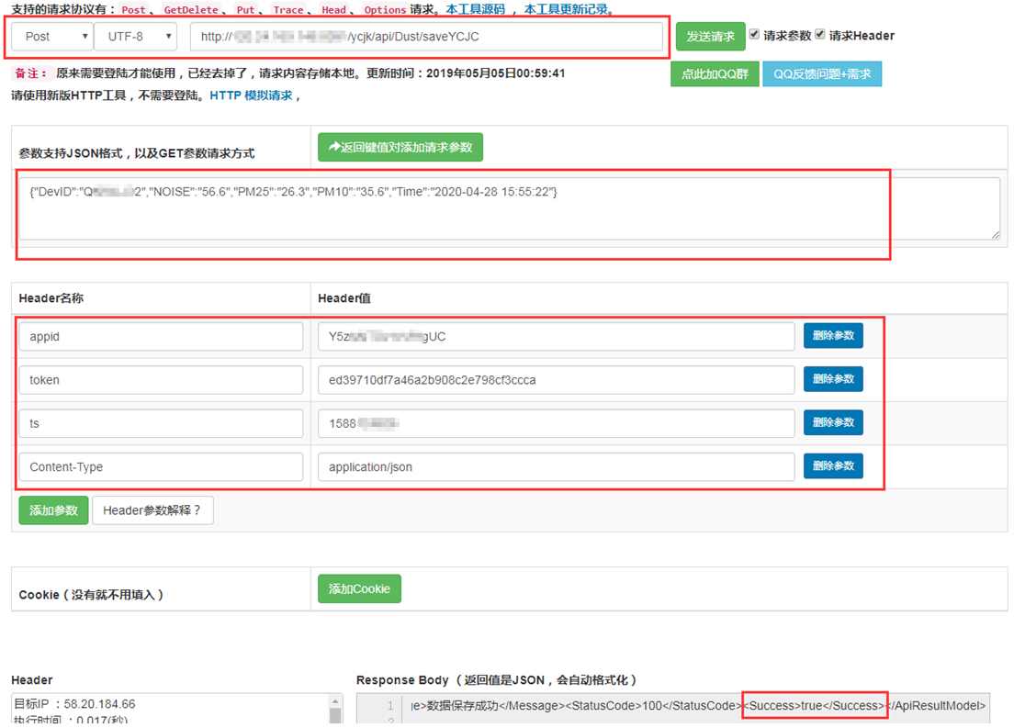

## 接口地址

### 上传扬尘数据

<http://175.6.228.99:8095/ycjk/api/Dust/saveYCJC>

上传扬尘数据

发送数据：Json

|  |  |  |  |
| --- | --- | --- | --- |
| 序号 | 字段名 | 类型 | 说明 |
| 1 | DevID | String | 设备编号 |
| 2 | Time | String | 数据采集时间，  格式：yyyy-MM-dd HH:mm:ss |
| 3 | HUMI | String | 湿度,数值 |
| 4 | TEMP | String | 温度,数值 |
| 5 | PRE | String | 气压,数值 |
| 6 | WINDD | String | 风速,数值 |
| 7 | WINDS | String | 风向, 数值，角度 |
| 8 | NOISE | String | 噪声 |
| 9 | PM25 | String | Pm2.5 |
| 10 | PM10 | String | Pm10 |
| 11 | TSP | String | 全尘 |

示例：{"DevID":"DEVID001","Time":"2020-02-18 09:51:00","NOISE":"59","PM25":"32.1","PM10":"50.3"}

返回值：

|  |  |  |  |
| --- | --- | --- | --- |
| 序号 | 字段名 | 类型 | 说明 |
| 1 | StatusCode | int | 100-成功，其他错误代码 |
| 2 | Success | Bool | 是否上传成功 |
| 3 | Message | String | 错误信息 |